Крулик Богдан Володимирович,
старший викладач кафедри ТПО і ДМ
Хмельницького національного університету,
Україна

ОСНОВИ КОМПОЗИЦІЇ ЯК БАЗОВА ДИСЦИПЛІНА У ПІДГОТОВЦІ МАЙБУТНЬОГО ХУДОЖНИКА ДЕКОРАТИВНОГО МИСТЕЦТВА

Серед художників побутує думка про те, що в основі всіх видів візуальних мистецтв лежить рисунок. Це твердження як вірне, так і не зовсім.
Адже, саме композиція – це серцевина художнього твору. Знання основ композиції дозволяють художнику неповторно та глибоко передати свої думки та емоції у художньому творі. Художник звертається до композиції повсякчас. І підчас ескізування, так і підчас роботи уже в матеріалі на всіх її етапах, постійно намагаючись гармонізувати твір, виявити ідейний центр та другорядні елементи тощо.
Термін композиція багатозначний. Його семантична структура охоплює різні лексичні варіанти. Так, у мистецтвознавстві під композицією розуміють, по-перше, творчий процес (компонування), незалежно від виду і жанру; результат творчої праці – твір мистецтва; по-третє, науку, теорію творчості; по-четверте, навчальний предмет для студентів мистецьких закладів [5, С. 6-7]. Предметом нашої уваги буде композиція як навчальний предмет.
У вступі ми виявили важливість знань основ композиції в художньо-практичній діяльності митця. Тому в системі професійної освіти та підготовки спеціалістів художнього напрямку дисципліна «Основи композиції» займає провідне місце. Розглянемо ж дисципліну через призму досвіду її викладання на кафедрі технологічної та професійної освіти і декоративного мистецтва Хмельницького національного університету.
Навчальна дисципліна «Основи композиції» виносить на засвоєння теоретичні та практичні аспекти щодо набуття базової художньої грамоти, як її специфічної ознаки. Викладається у першому семестрі як обов’язкова дисципліна для виконання усіх подальших навчальних дисциплін художньо-практичного циклу та загально-професійної діяльності.
Мета дисципліни «Основи композиції» – є набуття студентами теоретичних знань та практичних навичок з навчальної дисципліни, що формують головні якості майбутнього художника.
Предметом дисципліни – поняття гармонізації структурних елементів композиції (форми, фактури, лінії, плями тощо) та засобів їхнього упорядкування (ритм, пропорції, рівновага, симетрія-асиметрія, статика-динаміка, контраст тощо).
Методи навчання: словесні (розповідь, бесіда, лекція), наочні (демонстрування, ілюстрування, спостереження) та практичні (вправляння).
Процес навчання з дисципліни ґрунтується на використанні традиційних та сучасних технологій, зокрема: лекції і практичні заняття, виконання самостійної роботи.
Лекційний курс побудований на основі теорії композиції та із врахуванням спеціалізації здобувачів мистецької освіти. Курс охоплює основні елементи та засоби композиції, прийоми формоутворення.
Найефективнішою формою та методом роботи під час оволодіння студентами даної дисципліни є, звичайно, практичні заняття, зміст яких спрямований на пошук і вибір доцільного способу відображення задуму, творчий підхід до виконання поставлених проблемних завдань. У процесі практичного навчання студенти набувають умінь створювати композиційно доцільні художні твори, закріплюючи теоретичні знання отримані на лекціях.
Хочеться звернути увагу на особливості виконання практичних робіт. Для опрацювання теми студент користується простими геометричними фігурами та фактурами, використовуючи графічні матеріали. Таким чином напрацьовуються механізми, знання та уміння на зрозумілих прикладах та техніках. Далі поступово ускладняються завдання, збагачуючи виразну мову та техніку, підтверджуючи ще один із базових тезисів в образотворчому мистецтві – «від простого до складного, від загального до детального».

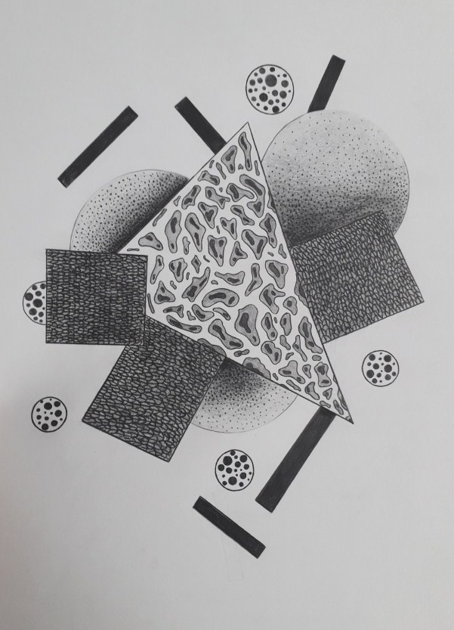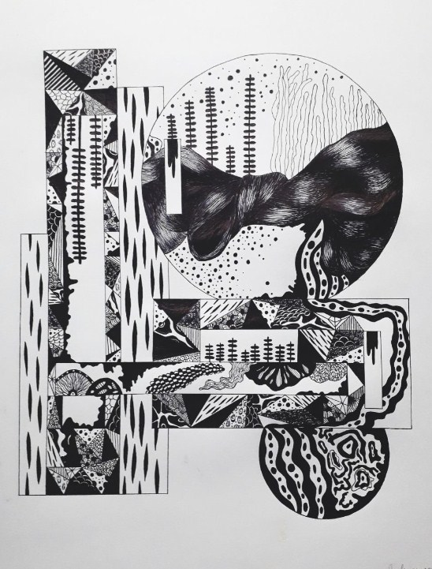
Рис. 1. Практичні роботи з дисципліни «Основи композиції»
студентки групи ДМ-20-1 Приступи Яни.

Самостійна робота студентів полягає у систематичному опрацюванні лекційного матеріалу та практичних робіт, виконання ескізів та зарисовок, підготовці до перегляду.
Поточний контроль здійснюється під час лекційних та практичних занять, перевірки самостійної роботи, а також у дні проведення контрольних заходів, наприклад, таких як перегляд – метод контролю характерний для образотворчих дисциплін, який проходить у вигляді презентації виконаних протягом семестру практичних робіт студентів та їхньої самостійної роботи (ескізів та зарисовок). Перегляд здійснюється провідними викладачами кафедри, в ході якого обговорюється об’єктивність оцінювання та динаміка успішності студентів, подальша стратегія навчання.
Протягом вивчення дисципліни студент повинен виконати у повному обсязі всі види робіт, що передбачені робочою навчальною програмою (відвідування лекцій та практичних занять; опрацювання лекційного матеріалу, виконання практичних та самостійних робіт; перегляд). Після виконання у повному обсязі всіх видів навчальних робіт, студент допускається до підсумкового контролю – іспиту.
Студент, який успішно завершив вивчення дисципліни, повинен: вміло використовувати понятійний апарат з фаху; володіти основними принципами композиційної побудови художнього твору; оперувати засобами гармонізації (симетрія-асиметрія; статика-динаміка; контраст-нюанс; ритм тощо); використовувати їх під час створення різноманітних композицій; застосовувати принципи побудови композиції під час виконання практичних завдань; втілювати задум у формі гармонійно складеної композиції; продемонструвати свої теоретичні знання з навчального предмету у практичній діяльності.

Список використаних джерел:
- Михайленко В.Є., Яковлев М.І. Основи композиції. Київ : Каравела, 2004. 305 с.
- Поліщук Л.К., Родіна І.О., Новицька О.Р. Основи об`емно-просторової композиції: метод. посіб. Івано-Франківськ :ІФНТУНГ, 2010. 102 с.
- Урсу Н.О., Негода Б.М., Гнатюк В.А., Міхальська І.П. Теоретичні основи композиції: навч.-метод. посібн. для студентів ВНЗ художніх та художньо-педагогічних спеціальностей. Кам’янець-Подільський, 2004. 61 с.
- Яремків М. Композиція : творчі основи зображення : Навчальний посібник / Михайло Яремків. – Тернопіль : Підручники і посібники, 2009. – 112 с.
- Про затвердження стандарту вищої освіти за спеціальністю 023 Образотворче мистецтво, декоративне мистецтво, реставрація» для першого (бакалаврського) рівня вищої освіти (Наказ МОН). № 725 (24.05.2019). Вилучено з https://mon.gov.ua/ua

